МІНІСТЕРСТВО ОСВІТИ І НАУКИ УКРАЇНИ

ЛЬВІВСЬКИЙ НАЦІОНАЛЬНИЙ УНІВЕРСИТЕТ ІМЕНІ ІВАНА ФРАНКА

Факультет електроніки і комп’ютерних технологій

Кафедра системного проєктування

**Звіт**

про виконання лабораторної роботи № 1

«Базові конструкції мови програмування C#»

**Виконав:**

студент групи Феп-12

Лавриненко Р.П.

**Викладач:**

Шербак С.С.

**Львів 2020**

**Хід роботи**

**Перед виконанням завдань:**

Я виніс цей функціонал в окрему функцію *getNumberFromConsole .*

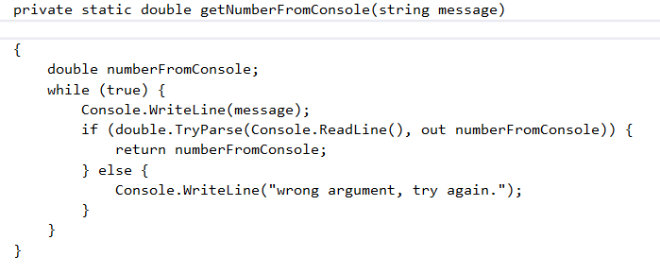

**Завдання 1:**

Отримати змінну *radius* за допомогою функції;

Вивести в консоль добуток квадрату радіуса на число Pi.

Для обчислення квадрату та отримання числа PI скористатися бібліотекою Math (функцією *pow* та значенням *PI* відповідно).

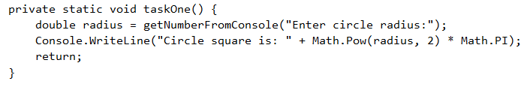

**Завдання 2:**

Отримати змінну *sideLength* за допомогою функіці;

Вивести в консоль об’єм кубу, скориставшись функцією pow бібліотеки *Math.*

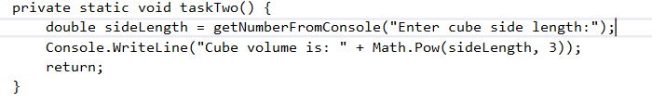

**Завдання 3:**

Для провірки чисел m та n, отриманих за допомогою функції, на відповідність умовам, використати цикл *while(true).* Вихід з данного циклу можливий лише за умови, що користувач ввів коректні числа. В іншому випадку користувач отримає повідомлення про невідповідність чисел заданим умовам та прохання повторно ввести ці числа.

Вивести в консоль число М в ступені N за допомогою функції *Math.pow*;

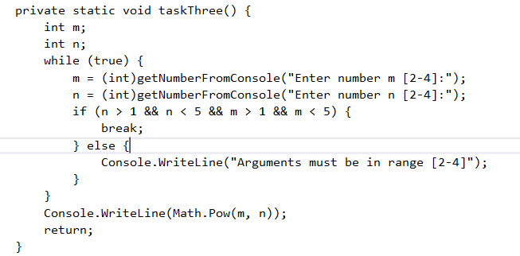

**Завдання 4:**

Отримати значення змінної *number* за допомогою функції.

Вивести в консоль цілу частину цього числа за допомогою приведення його до int.

Вивести в консоль закруглене число за допомогою функції *Math.round().*

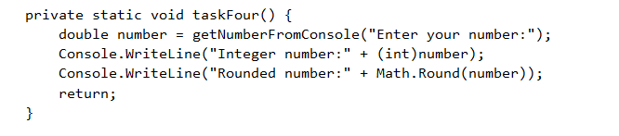

**Завдання 5:**

Для провірки змінної number на відповідність умовам скористатися способом описаним в завданні 3 пункті 1.

Щоб перевірити що введене число просте, використати цикл for, в якому ділив його з остачею на числа від 2 до половини заданого числа. В разі ділення без остачі змінна isSimple набувала значення false. При кожній ітерації циклу *while isSimple* набувала значення *true*. В разі успішного проходження провірки числом змінна *isSimple* залишалась істинною і, як наслідок переривала цикл while.

Використати *while(true)* замість while*(!isSimple),* бо мені також потрібно було вивести повідомлення про неправильно введені значення в разі отримання даних.

Вивести значення *number/2* в консоль, попередньо відформатувавши його за допомогою *String.format*;

Використати String.format замість Math.round тому, що *Math.round* не виводив соті у випадку відсутності сотих у вхідному значенні.

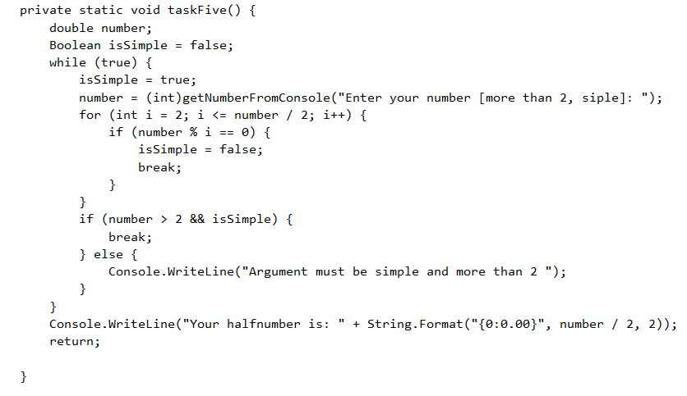

**Завдання 6:**

Отримати значення числа D з консолі способом, описаним в завданні 3 п.1;

Отримати значення числа S за допомогою предкремену приведеного до int числа D та вивів в консоль квадратний корінь числа S.

Для отримання квадратного кореня числа S використати функцію Math.sqrt.

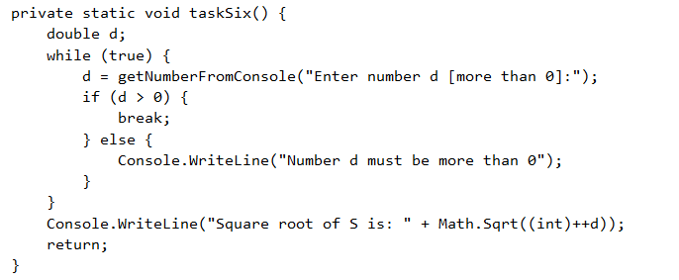

**Висновок:**

Я розглянув та застоcував на практиці базові конструкції мови програмування C# на даній лабораторній роботі;